Pomysły na czas kwarantanny
„Podróże małe i duże”
W tym trudnym czasie kwarantanny zachęcam was do małych wycieczek i dużych podróży. Zamknięci w domach czekamy na wolność…
Ale zanim to nastąpi mam dla was propozycje. Mamy przepiękną wiosną za oknem, wykorzystajmy to, że mieszkamy w domkach, wyjdźmy na podwórko. Zapytacie, co ciekawego jest na podwórku?
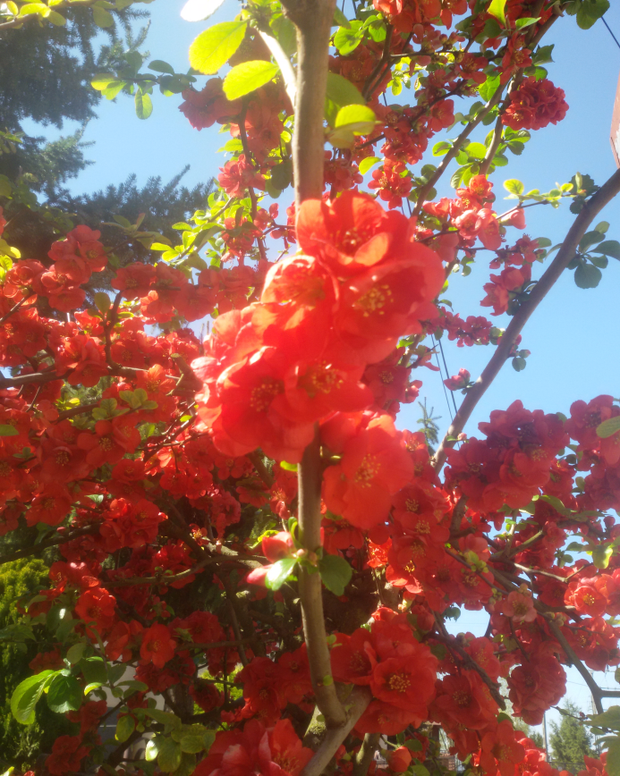
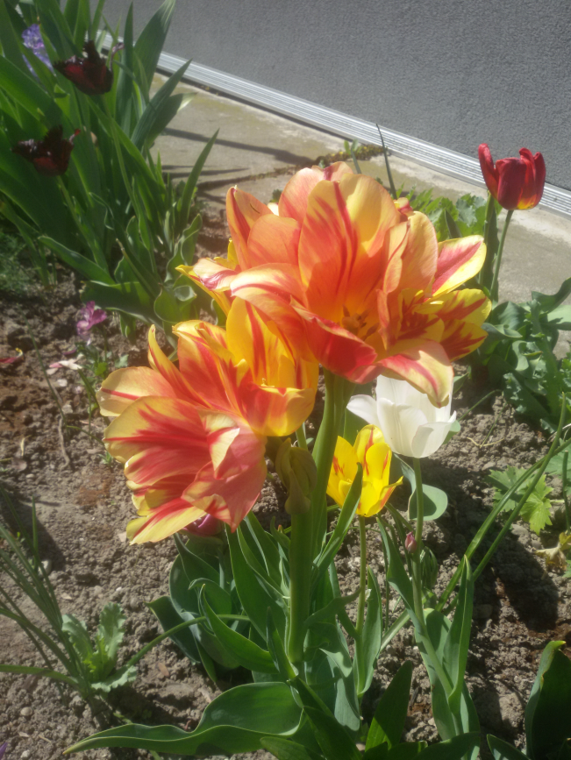

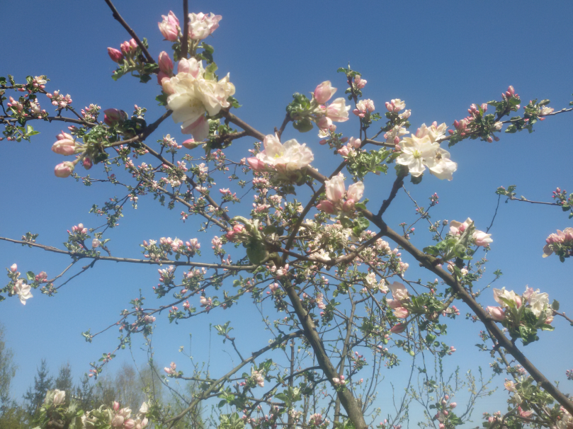

Jeżeli dostrzeżemy piękno ziemi najbliższej proponuję wam kilka podróży dalszych:
https://zabytek.pl/

Strona dzięki której możemy wędrować ulicami miast Polski, przyglądać się zabytkom i poznawać ich historie. Strona prowadzona przez
Narodowy Instytut Dziedzictwa

https://www.wilanow-palac.pl/

Pałac w Wilanowie to barokowa perełka Warszawy. Pałac i ogród zachowały niezmienioną formę mimo zaborów, wojen i okupacji. Poczujesz się tu jak król Jan III Sobieski – pogromca Turków spod Wiednia, który w 1683 roku zatrzymał ich pochód przez Europę. Władca, który zyskał w Europie przydomek nieustraszonego Lwa Lechistanu mieszkał w nim razem ze swoją ukochaną żoną Marysieńką.

https://www.zamek-krolewski.pl
https://www.ai360.pl/panoramy/85
Zamek Królewski w Warszawie - jeden z najważniejszych symboli stolicy.

https://bit.ly/2VKfkDQ

Wirtualne spacery po polskich muzeach: zamek w Malborku, Muzeum Auschwitz-Birkenau, Westerplatte, Muzeum Powstania Warszawskiego

A kiedy już znudzą się wam podróże rzeczywiste i wirtualne, polecam podróże w świat wyobraźni i fantazji, tym razem książki do słuchania czytane przez samych autorów.
https://www.facebook.com/MiedzypokoleniowyFestiwal/

Zaproszenie do kina:
www.kinodzieci.pl/filmy-kino-dzieci-on-line

Kino Dzieci Prezentuje #MądreFilmyOnline, jest to zebrana selekcja ponad 20 tytułów dla młodych widzów, znanych z międzynarodowych festiwali filmowych i nagradzanych przez młodą widownię, dostępnych legalnie, za niewielką opłatą na platformach vod.pl lub cineman.pl - przez 7 pierwszych dni za darmo. Filmy rekomendowane przez Kino Dzieci wyróżniają się walorami edukacyjnymi, artystycznymi oraz produkcyjnymi. Po seansie filmowym na wyżej wymienionych platformach możecie wziąć udział w warsztatach plastycznych. Specjalnie przygotowana lista wideo tutoriali zainspiruje Was do wspólnego spędzenia czasu i kreatywnej zabawy w oparciu o obejrzany film. Ich autorka – Michalina “Miśka” Drygasiewicz, animatorka, która na co dzień pracuje z dziećmi w Kinie Nowe Horyzonty oraz w ogólnopolskim programie Nowe Horyzonty Edukacji Filmowej, korzysta w nich wyłącznie z przystępnych materiałów, które każdy ma w domu.

Rodzicom polecam cykl „Okiem psychologa” czyli opracowane przez psychologów i pedagogów materiały do rozmowy z dziećmi na temat zagadnień poruszanych w filmie. Cykl oferuje również przykłady pytań, które można rozwinąć w rozmowie z dzieckiem po seansie.
To filmy, które niosą ważne przesłanie, mają określony moralny wektor i dopasowane są do wieku odbiorców.

